硬件调试操作说明
适用端：PC Web
对应角色：硬件工程师 / 系统维护人员
最后更新：2026-06-18
关联版本：v1.0
关联文档：智能料架_通信协议规范

一、功能概述
硬件调试页面是提供给硬件工程师在系统接入智能料架硬件板时使用的诊断工具。主要解决以下场景：
场景 | 说明
首次接入 | 新硬件板到货后，验证通信是否正常
故障排查 | 运行中灯板异常（不亮、误报、通信中断），快速定位是硬件还是软件问题
状态确认 | 查看主控板及各灯板的实时运行参数
LED 测试 | 验证每个储位的 LED 灯是否正常工作
校准调试 | 调整红外传感器的判定阈值

调试架构
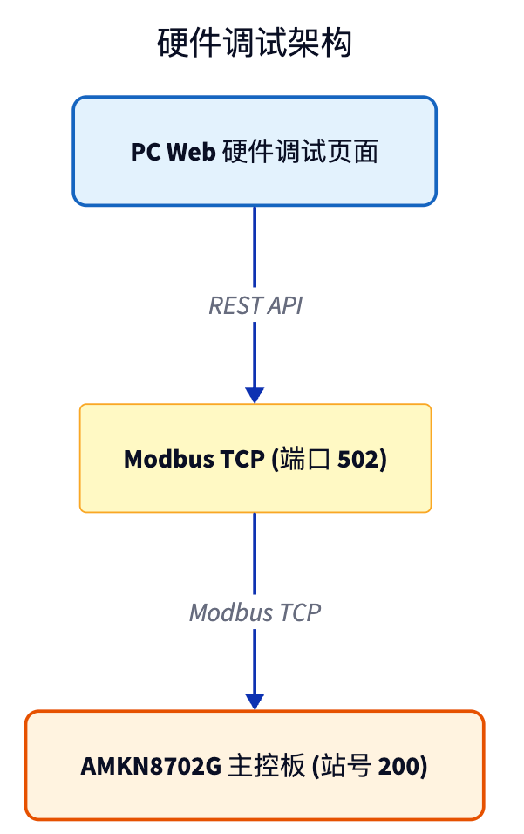
️重要：调试器使用独立的 Modbus TCP 连接，与生产环境的 LED 服务互不干扰。调试操作不会影响正在运行的生产任务。

二、页面总览
进入路径：系统管理 → 硬件调试
页面分为四个功能区域：

┌──────────────────────────────────────────────────────────────┐
│ ① 主控板连接 ── IP/Port 配置、连接/断开、Ping 检测 │
├──────────────────────────────────────────────────────────────┤
│ ② 主控板信息 ── 设备详情 / 继电器控制 / 主控板操作 │
├──────────────────────────────────────────────────────────────┤
│ ③ 感应灯板调试 ── A/B面切换 / 储位状态 / LED控制 / 校准复位 │
├──────────────────────────────────────────────────────────────┤
│ ④ 寄存器浏览器 ── Raw Modbus 读写 │
├──────────────────────────────────────────────────────────────┤
│ ⑤ 调试日志 ── 实时操作日志，深色终端风格 │
└──────────────────────────────────────────────────────────────┘

三、操作流程

3.1 连接主控板

Step 1：配置 IP 和端口
字段 | 默认值 | 说明
IP 地址 | 192.168.1.100 | 主控板 IP（出厂默认：配置模式192.168.1.100，正常模式192.168.1.98或 DHCP）
端口 | 502 | Modbus TCP 默认端口
如何确认 IP：
-配置模式（拨码 S1=OFF, S2=OFF）：固定192.168.1.100-以太网 DHCP（拨码 S1=ON, S2=OFF）：由路由器分配，查看路由器 DHCP 列表
-WiFi 模式（拨码 S1=OFF, S2=ON）：默认192.168.1.98

Step 2：点击"连接"
- 连接成功后，状态指示灯变为 🟢已连接
- 顶部出现主控板当前 IP:Port 提示
- 系统自动读取设备信息、继电器状态和灯板配置

Step 3：验证通信
点击Ping按钮，查看 RTT 延迟：
RTT | 评价
< 10ms | 🟢 极佳（推荐有线连接）
10~100ms | 🟢 良好
100~500ms | 🟡 一般（检查网络质量）
> 500ms 或超时 | 🔴 通信异常

断开连接
- 点击断开按钮主动断开
- 主控板复位后连接会自动断开

3.2 查看主控板信息
连接成功后，设备信息卡片自动加载，显示以下关键参数：

设备状态
参数 | 正常值 | 异常指示
电源电压 | 12.0V ~ 12.5V | < 11V 显示红色
运行时间 | 持续累计 | 复位后归零
通信总次数 | 持续增长 | 不增长说明可能未正常通信
错误次数 | 0 | > 0 表示有通信错误
运行模式 | 正常（绿色标签） | 配置模式显示橙色标签

接口状态
- 以太网 / WiFi：显示启用/禁用
- COM1 (A面) / COM2 (B面)：显示 RS485 总线启用状态
- 若 A 面灯板不工作，先检查 COM1 是否启用

继电器控制 (K1~K6)
6 个独立开关，用于控制主控板的 6 路继电器输出：
操作 | 方法
开启 | 点击开关至ON位置，标签变蓝
关闭 | 点击开关至OFF位置，标签变灰
刷新 | 点击页面刷新按钮重新读取状态
用途：继电器可外接蜂鸣器、指示灯等设备，用于测试主控板 IO 扩展功能。
用途：继电器可外接蜂鸣器、指示灯等设备，用于测试主控板 IO 扩展功能。

3.3 感应灯板调试
这是调试页面的核心功能，用于逐块测试每块 AMKN7141-CHXX 灯板。

3.3.1 选择灯板
- 选择面：点击A 面/B 面标签切换
- 选择灯板：从下拉列表中选择要调试的灯板（格式A1 (站号 1)、B3 (站号 66)）
如果灯板列表为空，请先在料架管理中配置灯板数量，或使用寄存器浏览器写入60108（A面数量）和60109（B面数量）。
如果灯板列表为空，请先在料架管理中配置灯板数量，或使用寄存器浏览器写入60108（A面数量）和60109（B面数量）。

3.3.2 查看灯板信息
选中灯板后自动加载：
信息 | 说明
型号 | 如C开头，后跟通道数
通道数 | 20 / 10 / 6
硬件版本 | 如 V1.0
软件版本 | 如 V1.0
编译日期 | 固件编译日期，用于确认固件版本

3.3.3 储位状态网格
20 个储位以网格形式展示：

┌────┬────┬────┬────┬────┬────┬────┬────┬────┬────┐
│ 1 │ 2 │ 3 │ 4 │ 5 │ 6 │ 7 │ 8 │ 9 │ 10 │
│ 22 │ 18 │ 25 │ 30 │ 20 │ -- │ -- │ -- │ -- │ -- │
├────┼────┼────┼────┼────┼────┼────┼────┼────┼────┤
│ 11 │ 12 │ 13 │ 14 │ 15 │ 16 │ 17 │ 18 │ 19 │ 20 │
│ -- │ -- │ -- │ -- │ -- │ -- │ -- │ -- │ -- │ -- │
└────┴────┴────┴────┴────┴────┴────┴────┴────┴────┘
绿色 = 有物料 灰色 = 空位

- 方块颜色：绿色 = 有物料，灰色 = 空位
- 数字：上排 = 储位编号，下排 = AD 采样值（如有）
- 交互：
- 点击方块：切换该储位 LED（用于确认 LED 与储位对应关系）
- 悬停方块：弹出完整信息（储位号、物料状态、AD 值、颜色选择器）
- 在悬停弹出的颜色选择器中点击颜色标签：直接设置该储位 LED 颜色

3.3.4 LED 控制
操作 | 按钮 | 说明
单灯控制 | 点击储位方块 | 默认点亮绿灯（再次点击关）
颜色选择 | 悬停方块 → 点击颜色标签 | 可选 off / green / red / blue
LED 测试序列 | LED 测试序列 | 自动依次点亮：🟢 全部绿灯 → 🔴 全部红灯 → 🔵 全部蓝灯 → 全部关闭
全部关闭 | 全部关闭 | 一次性熄灭该板所有 LED
测试序列用途：快速验证所有 LED 灯的硬件完整性。运行过程中肉眼观察是否有缺亮或颜色不对的灯珠。
测试序列用途：快速验证所有 LED 灯的硬件完整性。运行过程中肉眼观察是否有缺亮或颜色不对的灯珠。

3.3.5 校准与复位
操作 | 说明 | 适用场景
校准 | 发送校准命令0x5AA6 | 灯板红外检测不准，频繁误报/漏报
复位 | 发送复位命令0x5AA5 | 灯板死机、数码管显示异常代码
设置判定值 | 写入统一判定值0x5AA8 | 调整红外灵敏度
判定值参考：
电压 | 判定值 | 适用通道数
0.6V | 31 | 20 通道
0.8V | 41 | 20 通道
1.0V | 51 | 20 通道
1.2V | 62 | 10/6 通道
1.6V | 82 | 10/6 通道
2.0V | 102 | 10/6 通道
公式：判定值 = 电压(V) ÷ 0.0196（四舍五入）
公式：判定值 = 电压(V) ÷ 0.0196（四舍五入）

3.3.6 查看详细数据（可折叠展开）
点击"AD 采样值 & 校准值"展开面板，可查看：
数据 | 说明 | 用途
AD 采样值 | 20 通道实时 AD 原始值 | 判断传感器工作是否正常
红外校准值 | 各通道校准参数 | 用于诊断校准是否合理
判定值 | 各通道物料有无判定阈值 | 调整判定灵敏度

3.4 寄存器浏览器 (Raw Modbus)
高级功能，适用于直接读取或写入任意 Modbus 寄存器。

读取寄存器
字段 | 说明 | 示例
功能码 | FC 3 = 保持寄存器，FC 4 = 输入寄存器 | 3
起始地址 | 寄存器地址（十进制） | 60000
数量 | 连续读取数量（1~100） | 10
站号 | Modbus 站号（默认 200 = 主控板自身） | 200
常用地址速查：
地址 | 内容 | 推荐数量
60000 | 设备模式/状态 | 3
60016 | 运行时间（秒，32位） | 2
60020 | 通信出错次数 | 1
60021 | 电源电压（0.01V） | 1
60045 | 以太网 IP 地址 | 2
60107 | 物料架类型 | 3
60108 | A面灯板数量 | 1
60109 | B面灯板数量 | 1
结果以三列显示：
地址 | 十六进制 | 十进制 | 二进制
60000 | 0xA000 | 40960 | 1010000000000000

写寄存器
字段 | 说明 | 示例
地址 | 目标寄存器地址 | 60108
值 | 写入值 (0~65535) | 35
写入 (FC 6) | 点击执行 | —
⚠️写寄存器风险：写入错误的值可能导致设备工作异常。请确认地址和值正确后再写入。
⚠️写寄存器风险：写入错误的值可能导致设备工作异常。请确认地址和值正确后再写入。

3.5 调试日志
页面底部的深色终端风格日志窗口，记录所有调试操作：

[18:30:22] [INFO] [connect] 连接成功 192.168.1.100:502
[18:30:23] [INFO] [read_device_info] 设备信息读取成功
[18:30:25] [INFO] [set_relay] 继电器 K1 → ON
[18:30:28] [INFO] [control_led] 灯板 (站号 1) 储位 5 → GREEN
[18:30:30] [ERROR] [read_board_slots] 灯板 (站号 66) 储位读取失败: ...

功能 | 说明
级别过滤 | 全部 / Info / Warn / Error
自动滚 | 开启后新日志自动滚动到底部
清除 | 清空当前日志缓存
刷新 | 手动拉取最新日志
自动轮询 | 连接状态下每 2 秒自动追加新日志

四、调试场景指南

场景 1：新灯板首次接入验证

Step 1: 连接主控板 → 确认 🟢 已连接
Step 2: Ping 检测 → 确认 RTT 正常
Step 3: 查看设备信息 → 确认电压 12V+、无错误
Step 4: 选择 A/B 面 → 选择灯板
Step 5: 点击"LED 测试序列" → 肉眼确认每个 LED 正常
Step 6: 用手遮挡每个储位 → 观察网格状态从灰变绿
Step 7: 展开 AD 采样值 → 确认有遮挡时 AD 值明显变化

场景 2：储位误报（空位显示有物料 / 有物料显示空位）

Step 1: 选择误报的灯板
Step 2: 查看 AD 采样值 → 确认无遮挡时 AD 值（应接近 0）
Step 3: 展开校准值 → 确认当前判定值
Step 4: 用手遮挡该储位 → 观察 AD 值变化幅度
Step 5: 根据实际情况调整判定值：
- 太灵敏（空位显示有料）→ 增大判定值
- 不灵敏（有料显示空位）→ 减小判定值
Step 6: 或点击"校准"让系统自动校准

场景 3：某块灯板完全不工作

Step 1: 检查主控板 COM1/COM2 是否启用（设备信息卡片）
Step 2: 检查灯板电源线、RS485 接线是否牢固
Step 3: 检查灯板数码管显示：
- E1 = 通信超时（RS485 接线问题）
- P1~P9 = 校准异常
- 正常应显示站号
Step 4: 在页面选择该灯板 → 如果读取失败，日志将显示错误原因
Step 5: 尝试点击"复位"按钮
Step 6: 如果仍不行，检查灯板拨码地址设置是否正确

场景 4：主控板无法连接

Step 1: 确认主控板供电正常（12V，RUN 灯慢闪）
Step 2: 确认网线已连接（以太网模式）或 WiFi 已配对
Step 3: 确认拨码开关设置正确：
- 配置模式：S1=OFF, S2=OFF → IP 192.168.1.100
- 以太网模式：S1=ON, S2=OFF → DHCP
- WiFi 模式：S1=OFF, S2=ON → IP 192.168.1.98
Step 4: 执行 ping 命令测试网络连通性
Step 5: 如果配置模式也无法连接，检查固件是否正常

五、异常处理
现象 | 可能原因 | 处理方式
🟡 连接超时 | IP/Port 错误、网线未接、主控板未供电 | 检查网络连接，确认 IP 正确
🟡 灯板列表为空 | 未配置灯板数量 | 写寄存器60108(A) 和60109(B)
🔴 读取灯板信息失败 | 灯板未供电、RS485 接线松动、站号冲突 | 检查硬件接线和地址拨码
🔴 LED 控制无反应 | LED 已损坏、协议错误 | 运行"LED 测试序列"确认
🟡 AD 值全部为 0 | 传感器未供电、灯板未工作 | 检查灯板电源
🟡 储位状态不更新 | 主控板未配置为"有感应物料架" | 检查60107寄存器值应为 1
🔴 数码管显示 E1 | RS485 通信超时（60 秒无指令） | 检查 RS485 接线
🔴 数码管显示 Pn | 第 n 个储位校准异常 | 重新校准该灯板
🔴 主控板 RUN 灯熄灭 | 固件更新中或异常 | 检查供电，等待 10~20 秒自动恢复
🟡 继电器不动作 | 继电器损坏或未接线 | 用万用表测量继电器输出端子

六、通信协议参考

Modbus 地址映射
目标 | 站号 | 方式
主控板自身 | 200(0xC8) | 直连
A面灯板 N | N(1~63) | 主控板自动转发为 Modbus RTU
B面灯板 N | N+63(64~126) | 主控板自动转发为 Modbus RTU

常用功能码
功能码 | 含义 | 用途
FC 1 | 读线圈 | 读继电器状态
FC 2 | 读数字量输入 | 读储位状态（A面 1000+, B面 2000+）
FC 3 | 读保持寄存器 | 读配置寄存器 (60000+)
FC 4 | 读输入寄存器 | 读灯板 AD/校准/判定值
FC 5 | 写单线圈 | 控制单个继电器
FC 6 | 写单寄存器 | 写单个配置寄存器
FC 15 | 写多线圈 | LED 批量控制（协议 2）
FC 16 | 写多寄存器 | 批量写配置寄存器

灯板 LED 控制（协议 2）
每路 LED 占用 4 个线圈地址：
线圈 | 地址公式 | 说明
绿灯 | 10000 + 4×(n-1) | 1=亮
红灯 | 10000 + 4×(n-1) + 1 | 1=亮
蓝灯 | 10000 + 4×(n-1) + 2 | 1=亮
控制位 | 10000 + 4×(n-1) + 3 | 1=本次修改生效

七、常见问题
Q: 调试页面和生产系统的 LED 服务会冲突吗？A: 不会。调试器使用独立的 Modbus TCP 连接。生产系统的 LED 服务不受影响。
Q: 连上后为什么灯板列表是空的？A: 主控板需要配置灯板数量。写寄存器60108= A面灯板数，60109= B面灯板数。配置后点击"保存配置"并"复位主控板"生效。
Q: 点击"校准"后灯板没反应？A: 校准命令发送成功后，灯板需要几秒钟完成校准。可以查看 AD 采样值确认校准是否完成——校准后的 AD 值应该稳定。
Q: 如何确认某块灯板的物理位置对应页面上的哪个储位？A: 使用"LED 测试序列"功能，灯板上的 LED 会依次点亮，逐个核对即可。
Q: 日志窗口的内容能保存吗？A: 当前日志存储在内存中，页面刷新后日志会清空。如需保存，可手动复制日志内容。
Q: 调试过程中断网了怎么办？A: 点击"连接"按钮重新连接。之前连接状态下加载的数据可能需要手动刷新。
Q: 寄存器浏览器写入后没生效？A: 部分配置寄存器写入后需要执行"保存配置"（写60121 = 0x0001）并"复位主控板"（写60121 = 0x0005）才能生效。

附录：诊断流程图

灯板故障排查

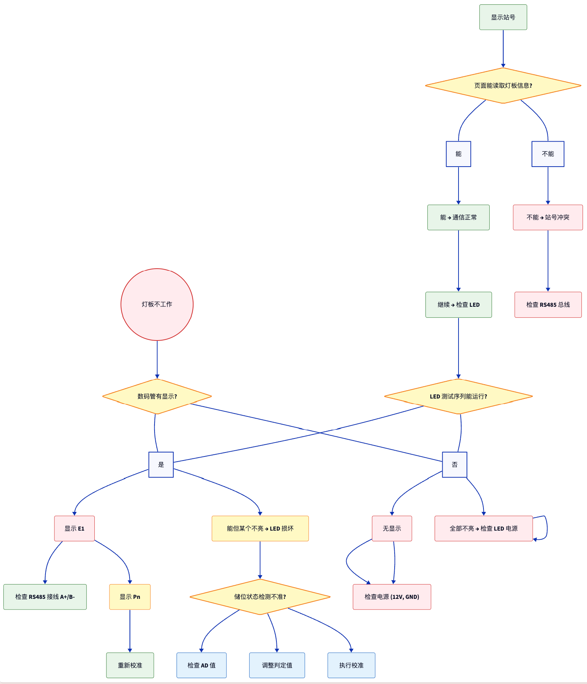

主控板故障排查
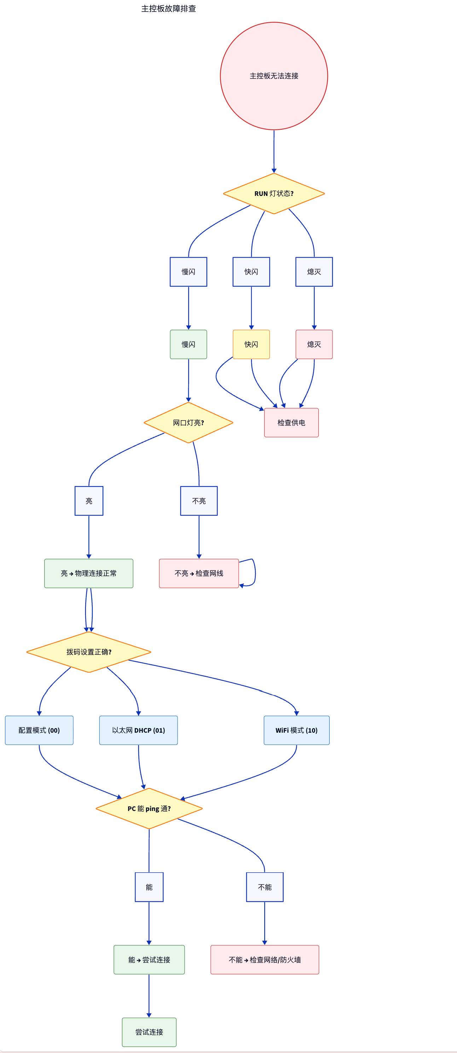
详细协议定义请参考智能料架_通信协议规范。
硬件规格请参考设备数据手册。

